|  |
| --- |
| Муниципальное казённое дошкольное образовательное учреждение «Детский сад №8 общеразвивающего вида городского округа город Нововоронеж» |
| **Интегрированная ОД «Юные финансисты» старшая группа** |
|  |

Воспитатель I КК: И.Ю. Плякина

Воспитатель ВКК: М.М. Иванова

**Конспект интегрированной ОД**

**«Юные финансисты в гостях у Миши Эконома»**

**с детьми старшей группы**

**Программные задачи:**

* закрепить знания детей об общих потребностях людей;
* формировать правильное отношение к деньгам как к предмету жизненной необходимости;
* закрепить знание о рекламе;
* воспитывать у детей экономность, бережливость;
* развивать фантазию и творческие способности;
* систематизировать знания детей о разнообразии товаров;
* развивать связную диалогической речи: умение участвовать в беседе, отвечать на вопросы, умение слушать друг друга;
* продолжать развивать свободное общение с взрослыми и детьми;
* развивать память, внимание, речь, стимулировать активность детей;
* побуждать детей включаться в игру с мячом;
* развивать эмоциональную отзывчивость, чувство ритма, восприятие музыки через движения с предметами.

**Словарная работа**: потребности, работа, товар, база.

**Материал**: реклама товаров; автобус (построенный из мягких модулей); игрушки: мяч, книга, кукла, компас, фотоаппарат; ребус, монетки-медальки; листы бумаги, фломастеры; видеописьмо от Миши Эконома; видео-загадки, знаки-обозначения магазинов, набор товаров для игры «Орел и решка».

**Предварительная работа**: беседы о потребностях людей; виртуальная экскурсия в Сбербанк; игры с рекламой.

**Ход ИОД**

Воспитатель вместе с детьми заходят в зал.

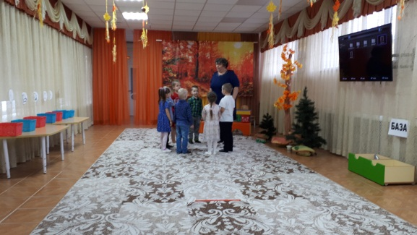**Воспитатель: -** Дорогие ребята, хочу пригласить вас вместе со мной взяться за руки и сделать большой круг.

Встанем мы в кружочек дружно,

Поздороваться нам нужно.

Здравствуй друг,

Здравствуй друг.

Здравствуй, здравствуй дружный круг.

Крепко за руки возьмемся

И друг другу улыбнемся.

**Воспитатель: -** Спасибо, ребята за улыбки, теперь у нас весь день будет хорошее настроение

Воспитатель обращает внимание детей на видеописьмо.

На экране телевизора видеописьмо от Миши Эконома**.**

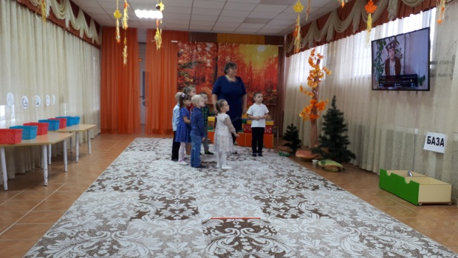Здравствуйте, дорогие ребята! Я Миша Эконом. Живу я в лесу, но есть у меня сокровенная мечта - отправиться на необитаемый остров. Подскажите мне, что взять с собой на остров? Я буду очень рад, если вы приедете в гости и помо­жете мне в осуществлении моей мечты. Жду вас с нетерпением.

**Воспитатель:** - Ребята, поедем?

* А на чем мы будем добираться до него? (На машине, ав­тобусе, самолете и т.д.)
* Я вам предлагаю поехать на **автобусе**.
* Ребята, а как вы ду­маете, нам что-нибудь понадобится в лесу? (Ответы детей.)

- Возьмите все необходимое, что нам нужно будет в лесу. (Дети уходят и приносят все необходимое).

**Воспитатель:** - Проходите, садитесь удобнее, поехали.

Звучит тихая музыка.

Дети в дороге обсуждают, кто и что взял с собой и для чего это нужно.

**Воспитатель:**

- Что ты Наташа взяла в лес?

- А тебе Влад, что пригодится?

- А что у тебя, Олег? Для чего это тебе нужно? И т. д.

**Воспитатель:** - Посмотрите, дети, как красиво и тепло в осеннем лесу. Какими яркими красками раскрасила осень деревья и кусты!

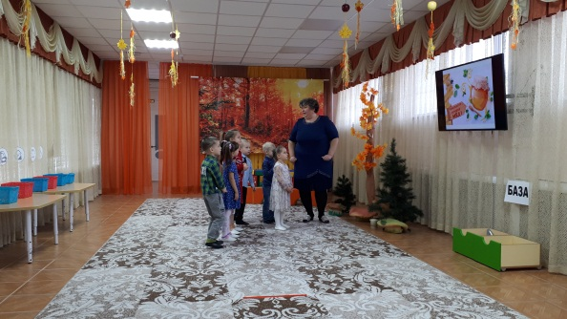- Дети, мы долго ехали, а вот и остановка. Как вы думаете, как она называется?

**Дети:** - реклама

**Воспитатель:** - Правильно, реклама.

- Давайте выйдем из автобуса и рассмотрим ее.

**Воспитатель:** - Что здесь нарисовано? (Пчелка на цветке, бочонок меда.)

* 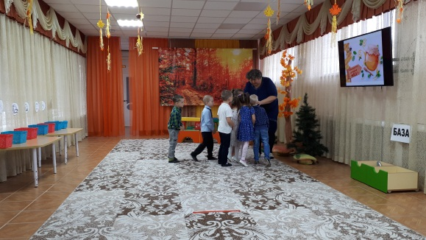Да это же Миша Эконом рекламирует свой мед, чтобы все жители и гости леса покупали его. Наверное, дом Миши Эконо­ма уже недалеко. Давайте пройдемся по лесу, и, может быть, увидим что-то интересное.

Идут змейкой, под деревом стоит банка из-под кофе.

-Дети, в этой банке Миша Эконом, наверное, хранит свои деньги (заглядывает)

**Дети:** - Нет.

**Воспитатель: -** А где?

**Дети: -** В Сбербанке - это такое здание, куда люди несут деньги на хранение. Там стоят сейфы, и есть охрана.

**Воспитатель: -** Правильно, молодцы!

-Посмотрите, какая красивая полянка! Ребята, а вы знаете правила поведения в лесу?

(Дети перечисляют.)

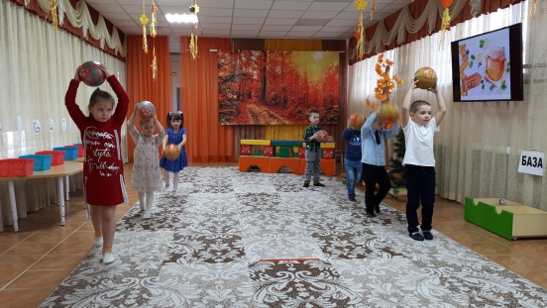**Воспитатель: -** А я взяла с собой мяч и предлагаю вам поиграть с мячами.

*Танец с мячами*

В зал заходит Миша Эконом, и что-то ищет.

**Воспитатель: -** дети, посмотрите, а вот и сам Миша Эконом. Миша, что ты ищешь?

**Миша Эконом:**  - у меня в кармане была одна вещица…и я её потерял.

**Воспитатель: -** Ой, а что это? (воспитатель находит монетку и поднимает с пола)

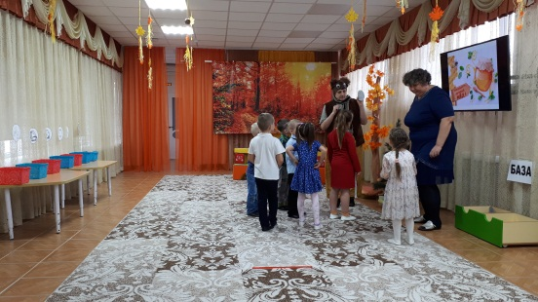Дети: - Деньги, монет­ка, пятачок

**Воспитатель**: - для чего она нужна? Как еще можно приобрести товар в магазине?

**Воспитатель**: - У монетки две стороны. Как называется лицевая сторона монеты? (Аверс.)

Оборот­ная сторона? (Реверс.) Мы называем орел и решка.

Игра «Орел и Решка»

**Миша Эконом:**

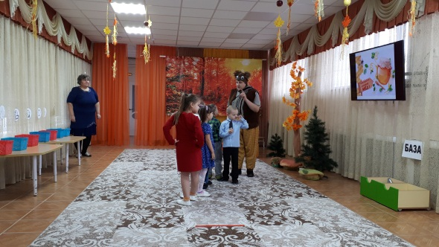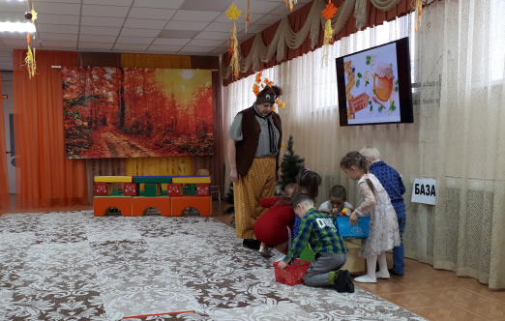

- Очень давно, когда витрин еще было, чтобы люди издалека видели магазины, над его входом вешали знак (показывает знаки)

Предлагаю вам выбрать себе любую картинку, обозначающую магазин. А это база, где хранится товар (в контейнере сложены игрушки-товары для игры)

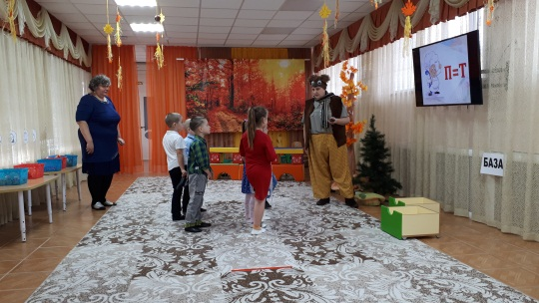Надо с «базы» привезти товар в «магазин» (каждый ребенок набирает в свою корзину соответствующий товар и объясняет свой выбор)

**Миша Эконом: -** Молодцы, ребята, вы развезли все товары по магазинам

**Миша Эконом: -** я вам приготовил сюрприз. Это ребус, давайте разгадаем (слово товар)

**Миша Эконом**: - а теперь посмотрим, как вы умеете отгадывать загадки:

1. 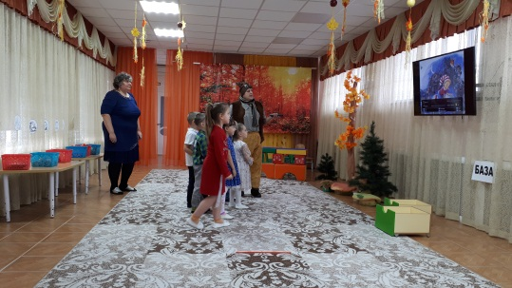Какой герой сказки хотел, чтобы его деньги выросли? (Буратино.) Что он с ними сделал? (Закопал в землю.)
2. Что снесла курочка? Как вы думаете, когда яичко пойдет в потребление? (Когда его захотят съесть.) А когда яичко пой­дет в накопление? (Когда яички будут копить.)
3. 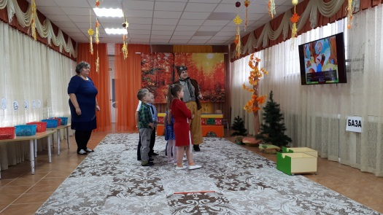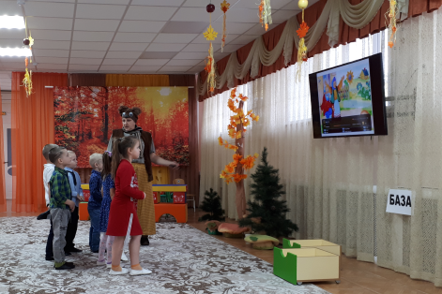Вспомните русскую народную сказку «Колобок».  
   Кто оказался в убытке? (дед и баба)) А кто в прибыли? (лиса)
4. Вспомните русскую народную сказку «Заюшкина избушка».  
   Кто оказался в убытке? (лиса) А кто в прибыли? (заяц)
5. 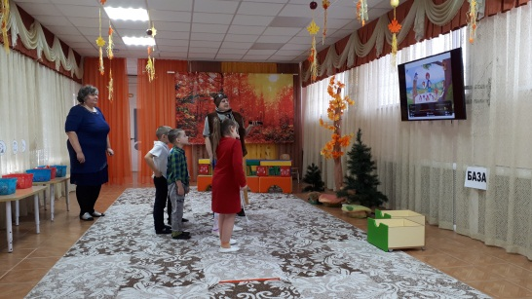В селе Простоквашино все любят мороженое, но как вы думаете, когда больший спрос — зимой или летом? (Летом.) А почему?
6. Какое насекомое на одну монетку отпраздновала свое день рождение?

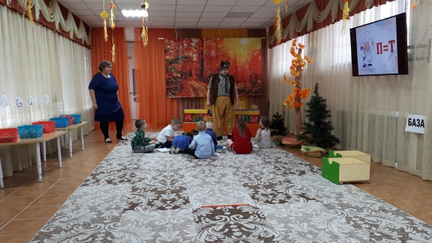**Миша Эконом:** - раскрою вам сокровенную мечту: хочу поехать на необитаемый остров.

* Какие вещи, предметы, продукты питания мне понадобятся, чтобы выжить на нем? Помогите мне. Я вам раздам листочки и фломастеры, а вы нарисуйте.

Дети рисуют, а рисунки дарят Мише, комментируя, что нарисовали.

*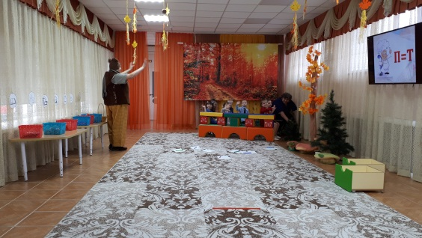***Миша Эконом: -** Какие ребята вы молодцы, помогли развести товар по базам и заработали по монетке. Миша Эконом еще дарит шоколадные монетки.

**Воспитатель:** - Ребята, поблагодарите Мишу Эконома. А куда вы вложите свои монетки решите сами.

**Воспитатель**: - Дети, нам пора прощаться и отправлятьсяв детский сад. (Дети садятся в автобус и обсуждают, что интересного было на занятии).